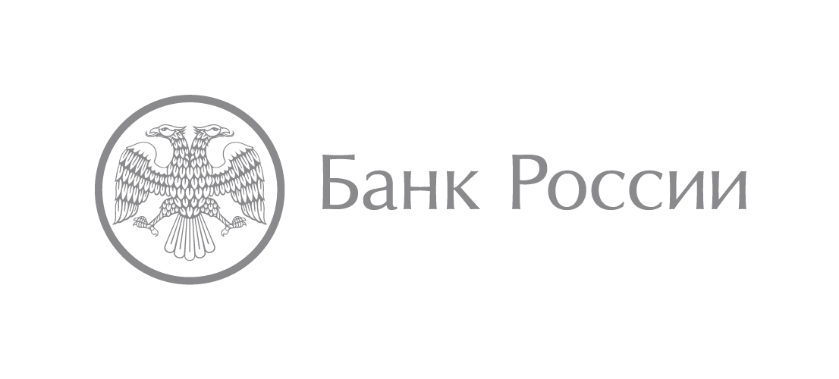 | Отделение по Чукотскому автономному округу  Дальневосточное главное управление  Центрального банка Российской Федерации  689000, Анадырь, ул. Дежнева, 7  77media@cbr.ru  +7 (42722) 2-99-68

Школьников Чукотки приглашают на Всероссийскую олимпиаду по финансовой грамотности

На Чукотке продолжается регистрация школьников 9-11 классов для участия в XIV Всероссийской олимпиаде по финансовой грамотности, финансовому рынку и защите прав потребителей финансовых услуг, которая проходит при поддержке Банка России.
Олимпиада проходит в три этапа. Первые два этапа — отборочные, они включают в себя тестирование и творческое эссе по предложенной оргкомитетом тематике. Принять в них участие благодаря дистанционным образовательным технологиям можно заочно. Третий этап — финал в очной форме, состоящий из тестирования, письменной работы и блиц игры. Олимпиада начнётся в ноябре 2018 года и продлится до 31 марта 2019 года.
С правилами участия, программой и учебно-методическими материалами олимпиады можно ознакомиться на сайте fin-olimp.ru. Регистрация завершится 25 ноября 2018 года.
Помимо дипломов, свидетельств и памятных подарков, финалисты получат возможность бесплатного участия в семинаре «Базовый курс по рынку ценных бумаг» АНО ДПО «Институт фондового рынка и управления». Победители и призёры олимпиады могут стать лауреатами «Премии для поддержки талантливой молодёжи». Кроме того, они получат значительные льготы при поступлении в лучшие экономические вузы страны: они приравниваются к выпускникам, набравшим максимальное количество баллов ЕГЭ по экономике, и могут быть приняты на обучение без вступительных экзаменов.
С 2004 года во Всероссийской олимпиаде по финансовой грамотности, финансовому рынку и защите прав потребителей финансовых услуг приняли участие более 49,5 тысяч учащихся 9-11 классов из 85 субъектов России, а также стран СНГ.
26.10.2018 | Отделение по Чукотскому АО  Дальневосточного ГУ Банка России

